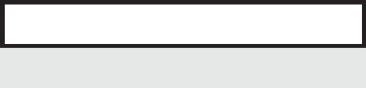  Rzeczpospolita | PL/RUS
Polska | PL/RUS

Wniosek o nadanie numeru PESEL w związku z konfliktem na Ukrainie / Заявление о присвоении номера PESEL
в связи с конфликтом в Украине

UWAGA! Wniosek wypełnij tylko jeśli nie posiadasz zezwolenia na pobyt stały, zezwolenia na pobyt czasowy, zezwolenia na pobyt rezydenta długoterminowego Unii Europejskiej, statusu uchodźcy, ochrony uzupełniającej, zgody na pobyt tolerowany, nie złożyłeś wniosku o ochronę międzynarodową. / ВНИМАНИЕ! Заполняйте заявление только в том случае, если у вас нет разрешения на постоянное пребывание, разрешения на временное пребывание, разрешения на долгосрочное пребывание резидента Европейского Союза, статуса беженца, дополнительной защиты, разрешения на толерантное пребывание, вы не подали и не хотите подавать заявление на международную защиту.

WYPEŁNIAJ WIELKIMI LITERAMI W ALFABECIE ŁACIŃSKIM / Заполните заглавными буквами латинского алфавита

1. Dane osoby, której ma zostać nadany numer PESEL / Данные о лице, которому присваивается номер PESEL

Imię (imiona) / Имя (имена)

Nazwisko / Фамилия

Data urodzenia / Дата рождения

– 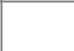 –
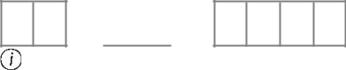

dd‐mm‐rrrr / дд-мм-гггг

Miejsce urodzenia /Место рождения

Kraj urodzenia /Страна рождения

Obywatelstwo / Гражданство Płeć / Пол

Data wjazdu na terytorium Polski / Дата въезда на территорию Польши

Ukraiński numer ewidencyjny (o ile osoba posiada) / Украинский регистрационный номер (Запис №)

Oznaczenie dokumentu, na podstawie którego ustalono tożsamość / Обозначение документа, на основании которого была установлена личность

ukraińskie /украинское | inne / иное
kobieta / женщина
kobieta / женщина | mężczyzna / мужчина

– |  |  | –

dd‐mm‐rrrr / дд-мм-гггг

Dane rodziców osoby małoletniej / Данные о родителях малолетнего лица

Wypełnij, jeżeli wniosek dotyczy dziecka i dane rodziców wynikają z dokumentów. / Заполняется, если заявление касается ребенка, и данные родителей указаны в документах.

Imię ojca (pierwsze) / Имя отца (первое)

Nazwisko ojca /Фамилия отца

Numer PESEL (o ile został nadany) /

Номер PESEL (если был присвоен)

Imię matki (pierwsze) / ІИмя матери (первое)

Nazwisko matki / Фамилия матери

Numer PESEL (o ile został nadany) /
Номер PESEL (если был присвоен)

- Dane osoby sprawującej faktyczną opiekę nad dzieckiem / Данные о лице, фактически осуществляющего опеку над ребенком

Imię (imiona) /Имя (имена)

Nazwisko / Фамилия

Data urodzenia / Дата рождения

Numer PESEL (o ile został nadany) / Номер PESEL (если был присвоен)

Płeć / Пол

Obywatelstwo / Гражданство

 |  | – |  |  |  | –
 | dd‐mm‐rrrr / дд-мм-гггг
 | kobieta / женщина |  |  |  |  |  |  |  |  | mężczyzna / мужчина

Oznaczenie dokumentu, na podstawie którego
ustalono tożsamość / Обозначение

документа, на основании которого была

установлена личность

Wniosek o nadanie numeru PESEL w związku z konfliktem na Ukrainie / Заявление о присвоении номера PESEL в связи с конфликтом в Украине

strona / | 1/2
страница | 1/2


Relacje osoby sprawującej faktyczną opiekę nad dzieckiem / Отношение лица, фактически осуществляющего опеку над ребенком

matka / мать | ojciec / отец | opiekun tymczasowy na podstawie orzeczenia polskiego sądu /
matka / мать | ojciec / отец | временный опекун на основании решения польского суда

osoba sprawująca zastępczą opiekę nad dzieckiem na podstawie orzeczenia polskiego sądu / лицо, осуществляющее патронатную опеку на основании решения польского суда

inna osoba sprawująca faktyczną opiekę nad dzieckiem np. siostra, babcia / иное лицо, фактически осуществляющее опеку над ребенком, напр., сестра, бабушка

- Dane kontaktowe wnioskodawcy oraz potwierdzenie Profilu Zaufanego / Контактные данные заявителя и подтверждение доверенного профиля

Wyrażam zgodę na przekazanie do rejestru danych kontaktowych imienia, nazwiska, numeru PESEL , potwierdzenie Profilu Zaufanego oraz: / Даю согласие на передачу в реестр контактных данных имени, фамилии, номера PESEL, подтверждение доверенного профиля и:


Numeru telefonu / Номер телефона

Nie wypełniaj, jeżeli wniosek dotyczy dziecka. / Не заполняется, если заявление касается ребенка.

Adresu poczty elektronicznej / Адрес

электронной почты

Nie wypełniaj, jeżeli wniosek dotyczy dziecka. / Не заполняется, если заявление касается ребенка.

- Fotografia osoby, której ma zostać nadany numer PESEL / Фотография лица, которому присваивается номер PESEL

Do wniosku dołącz jedną fotografię. / Приложите к заявлению одну фотографию.

5. Oświadczenie, podpis / Подтверждение, подпись

miejsce

na fotografię

35 x 45 mm

место

для фото

35 x 45 м м

Na terytorium Polski wjechałem bezpośrednio z terytorium Ukrainy / Я въехал на территорию Польши непосредственно с территории Украины

Jestem małżonkiem obywatela Ukrainy i nie posiadam obywatelstwa ukraińskiego / Я супруг/а гражданина Украины и не имею украинского гражданства

Jeśli ktoś podaje nieprawdę lub zataja prawdę we wniosku, podlega karze pozbawienia wolności od 6 miesięcy do 8 lat. Jestem świadomy/świadoma odpowiedzialności karnej za złożenie fałszywego oświadczenia. Oświadczam, że powyższe dane są prawdziwe.
Podstawa prawna: art. 233 § 1 w związku z § 6 ustawy z dnia 6 czerwca 1997 r. ‒ Kodeks karny /
случае предоставления кем-либо ложных сведений или сокрытия истины в заявлении, он подлежит наказанию в виде лишения свободы на срок от 6 месяцев до 8 лет. Я осведомлен/а об уголовной ответственности за подачу заведомо ложной информации. Я заявляю, что приведенные выше данные соответствуют действительности. Правовое основание: ст. 233 § 1 в связи с § 6 Закона от 6 июня 1997 г. ‒ Криминальный кодекс

Miejscowość / Место

Data / Дата

– |  | –
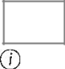

dd‐mm‐rrrr / дд-мм-гггг

Składa osoba, która ukończyła 12 lat -
podpis nie może dotykać ani przecinać ramki. /
Подает лицо старше 12 лет, подпись не может касаться или переходить за рамку.


Własnoręczny czytelny podpis wnioskodawcy / Собственноручная разборчивая подпись заявителя
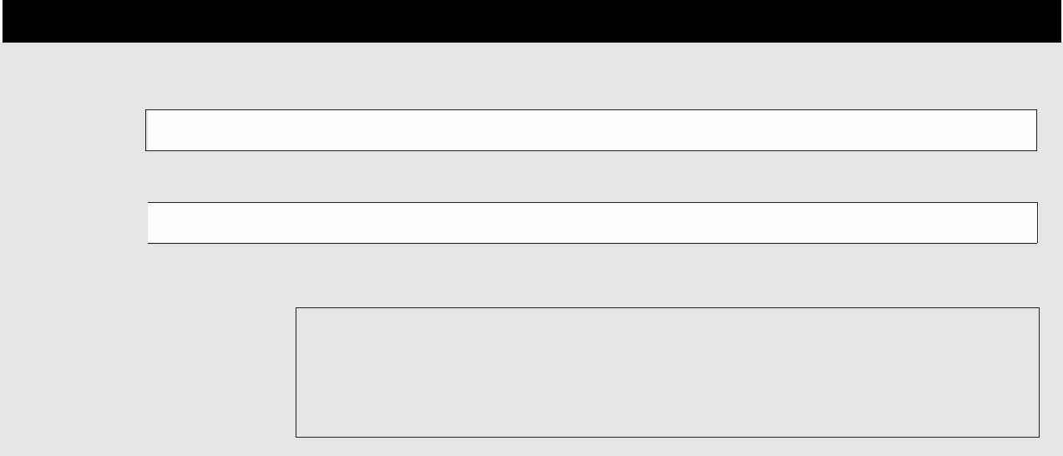

Własnoręczny podpis osoby ubiegającej się o nadanie numeru PESEL / Собственноручная подпись лица, ходатайствующего о присвоении номера PESEL

Adnotacje urzędowe (wypełnia urzędnik) / Официальные примечания (заполняется официальным лицом)

Wynik weryfikacji z rejestrem obywateli Ukrainy prowadzonym przez Straż Graniczną. / Результат сверки с реестром граждан Украины Пограничной службы Украины

Sposób ustalenia tożsamości osoby ubiegającej się o nadanie numeru PESEL /
Способ установления личности лица, ходатайствующего о присвоении номера номера PESEL

Odciski palców / | pobrano odciski palców / | nie pobrano odcisków palców /
Отпечатки пальцев папальев | взяты отпечатки пальцев | не взяты отпечатки пальцев
Adnotacje /
Примечания


Wniosek o nadanie numeru PESEL w związku z konfliktem na Ukrainie / Заявление о присвоении номера PESEL в связи с конфликтом | strona / | 2/2
 | страница | 2/2
в Украине | страница

